Taller 2: LOS CINCO SENTIDOS

En todos los sentidos encontramos receptores sensoriales para la captación de estímulos. Dichos estímulos deben ser traducidos en forma de impulsos nerviosos para que puedan ser procesados. Según el tipo de estímulo que reciban los receptores se clasifican en:

Quimiorreceptores | Responden a los estímulos químicos , como son las variaciones en el PH y en la concentración de iones o de gases respiratorios. Se encuentran principalmente en la lengua y las mucosas olfatorias.
Mecano receptores | Responden al contacto, la presión, la gravedad y las vibraciones. Se localizan en la piel y en el oído interno
Termo receptores | Son sensibles a cambios de temperatura .Se ubican en la superficie de la piel
Foto receptores | Reciben los estímulos luminosos, transformando la energía electromagnética en impulsos nerviosos. Para ello se valen de sustancias coloreadas sensibles a la luz: los fotopigmentos. Se encuentran en la pared interna del globo ocular

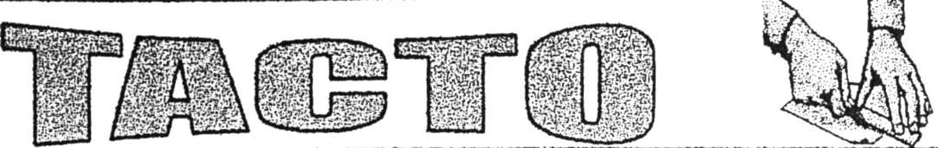
La piel no es solamente una capa que nos protege contra infecciones y enfermedades; la enorme cantidad de terminaciones nerviosas que posee cerca de 1500 receptores por centímetro cuadrado nos permite percibir nuestro entorno aun con los ojos cerrados.

Tipos de receptores | Estímulos que captan
Terminaciones libres | Dolor, provocado por cualquier estimulo cuya acción se persistente como una presión intensa, la radiación solar o el frió
Discos de Merkel | Tacto. Por ejemplo los objetos que se apoyan por largo tiempo sobre el pie
Corpúsculos de Pacini | Presión. Por ejemplo estiramientos rápidos o cualquier deformación de la piel v
Corpúsculos de Meissner | Tacto fino, reconocimiento de los detalles .por ejemplo al sacar algo de un bolsillo, lo reconocemos porque percibimos su forma y textura
Corpúsculos de Krause | Frío.
Corpúsculos de Ruffini | Calor
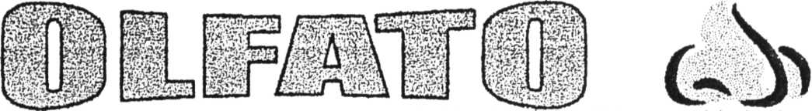
En los seres humanos, el olor se define como la captación de estímulos químicos causados por sustancias transportadas por el aire.
Los receptores del olfato se localizan en la mucosa pituitaria u olfativa, ubicada en la parte superior trasera de la cavidad nasal y reaccionan con las sustancias químicas presentes en el aire. Se desencadena de este modo un impulso nervioso que será transportado hacia la corteza cerebral a través de los axones de las neuronas olfatorias. La unión de aproximadamente 20 millones de axones forman los nervios olfatorios
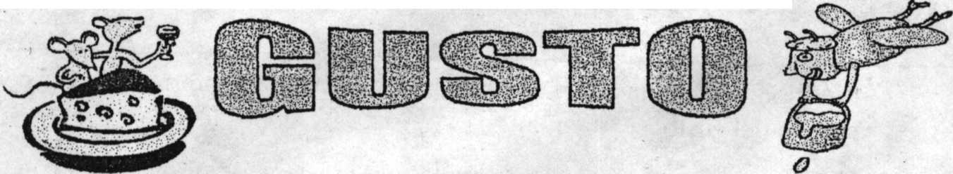

La lengua presenta en la superficie dorsal, unas estructuras denominadas papilas gustativas, responsables de su aspecto rugoso de su capacidad para percibir los sabores de los alimentos.
La papilas gustativas pueden ser clasificadas según su forma en: fungiformes, tienen forma de hongo; filiformes, si su forma es como de aguja y caliciformes, si su aspecto es semejante a un cáliz. La capacidad de las papilas gustativas para captar sabores se debe a la presencia de unas estructuras ovales, llamados botones gustativos, estos contienen en su interior células receptoras del gusto(quimiorreceptores).
Los quimiorreceptores básicamente son capaces de reconocer cuatro sabores primarios: dulce, salado, amargo y ácido. La información percibida por los botones gustativos se combina con el sentido del olfato. Esta es la razón por loa cual una persona que se encuentra resfriada no suele percibir los sabores de la misma forma que si estuviera sana.
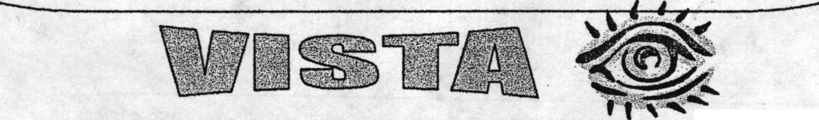
La visión es una de las funciones más complejas del organismo. Las estructuras relacionadas con la visión son: los glóbulos oculares, los nervios ópticos y la región posterior del cerebro

Los glóbulos oculares se encuentran alojados en las órbitas del cráneo, miden en un adulto aproximadamente 2.5cm de diámetro y están rodeados por tres capas de tejido.la membrana externa, la media y la interna.
Membrana externa o esclerótica: recibe el nombre de córnea. Se caracteriza por ser muy fuerte y de color blanco, salvo en la parte frontal, en la que es transparente y deja pasar la luz.

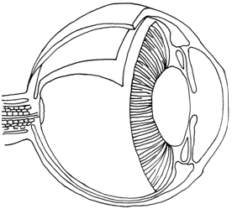
Membrana media o coroides: esta ubicada debajo de la esclerótica. Se caracteriza por ser una capa bastante irrigada y pigmentada por melanina .Tiene la función de nutrir al ojo y evitar los excesos de luz En la parte frontal de la coroides se encuentra el iris, responsable del color del ojo. En el centro se halla un orificio llamado pupila, que se dilata o contrae según la intensidad de luz (actúa como el diafragma de una cámara fotográfica)
Esclerótica
Coroides
Retina
Nervio óptico
Humor vítreo
Humor acuoso
Cristalino
Iris
Pupila
Córnea
Músculo ciliar
Conos y bastones

Membrana interna o retina: está constituida por dos capas una pigmentada y otra nerviosa. La primera
es delgada y se adhiere a la coroides; su función es absorber el exceso de luz en la segunda se encuentran los fotorreceptores, diferenciados como conos y bastones.
Los conos permiten la visión diurna de los colores, la presencia de pigmentos que permiten la observación en los tres colores básicos (rojo, azul y verde). Los bastones hacen posible la visión en blanco y negro.

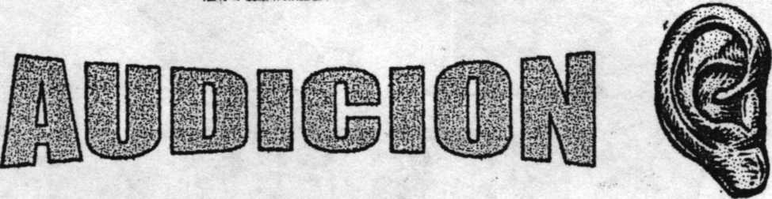
El oído es el órgano de la audición y el equilibrio, responde a vibraciones u ondas sonoras, a través de Mecanorreceptores. Morfológicamente se divide en tres partes.

Oído externo | Pabellón auditivo |  | Conocido como oreja, formado por una lámina cartilaginosa recubierta por una gruesa capa de piel. Su función es captar y mandar ondas sonoras hacia el conducto auditivo.
Oído externo | Conducto auditivo |  | Mide aprox.2.5cm En su parte externa, posee vellos y glándulas sebáceos que secretan cerumen para impedir el ingreso de partículas extrañas al oído y se comunica con el tímpano.
Oído medio | Tímpano |  | Es una membrana Delgado y circular de 1mm de diámetro. Amplifica los sonidos y los transmite al oído medio.
Oído medio | Trompa de Eustaquio |  | Es un conducto que se comunica con la laringe y su función es la de igualar la presión di aire a ambos lados del tímpano
Oído medio | Cadena de huesecillos |  | Formada por: martillo, yunque y estribo. Su función es transmitir las vibraciones generadas por el tímpano al oído interno.
Oído interno | Sistema vestibular |  | Se relaciona con el equilibrio y el movimiento y se compone de vestíbulo óseo y conducto vestibular.
Oído interno | Sistema coclear |  | Esta constituido por la cóclea y el caracol que esta tapizado por miles de receptores auditivos que forman el órgano de Corti y de hay los impulsos se envían al cerebro.

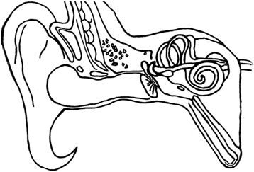
Cadena de huesecillos
Pabellón de la oreja
Conducto auditivo externo
Membrana timpánica
Trompa de Eustaquio
Caracol
Nervio auditivo
Canales semicirculares

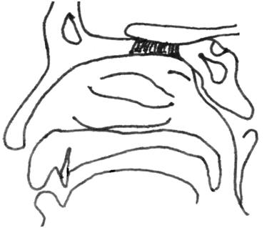
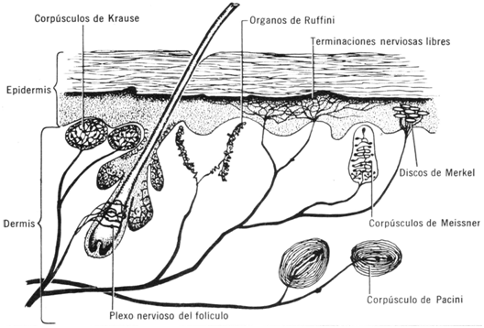
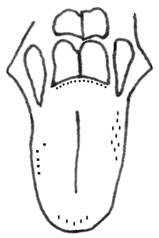
Seno frontal
Hueso nasal
Cartílago
Fosa nasal
Bulbo olfativo
Nervio olfatorio
Seno esfenoidal
Amígdala
Lengua
Diente
Músculo labial
Corpúsculos de Krause
Órganos de Ruffini
Terminaciones libres
Discos de Merkel
Corpúsculos de Meissner
Corpúsculos de Pacini
Nervio del folículo
Dermis
Epidermis
Papilas filiformes Dulce
Ácido
Amígdala
Papilas caliciformes Amargo
Papilas fungiformes Salado

Taller 2

- ¿Qué encontramos en todos los sentidos?
- ¿En qué forma se traducen los estímulos para que puedan ser procesados?
- Complete la siguiente tabla:
Clasificación y función de los receptores
receptor | Estímulo al que responde
quimiorreceptores
Mecano-receptores
 | Son sensibles a cambios de temperatura. Se ubican en la superficie de la piel
Foto-receptores
- Además de proteger contra infecciones y enfermedades ¿Qué otras funciones cumple la piel?
- ¿Cuántos receptores se estima que tiene un centímetro cuadrado de piel?
- Complete la siguiente tabla:
Los receptores de la piel determinan el sentido del tacto
Tipo de receptor | Estímulo que capta
Terminaciones libres
Discos de Merkel
Corpúsculos de Pacini
Corpúsculos de Meissner
Corpúsculos de Krause
Corpúsculos de Ruffini | Calor

- Como se define el olor?
- ¿Dónde se localizan los receptores del olfato y a qué sustancias reaccionan?
- ¿Cómo se llaman y qué función cumplen las estructuras ubicadas en la superficie dorsal de la lengua?
- ¿Cómo se clasifican las papilas gustativas?
- ¿A qué se debe la capacidad de las papilas gustativas para captar los sabores?
- ¿Qué sabores son capaces de reconocer los quimiorreceptores?
- ¿Qué estructuras están relacionadas con la visión?
- ¿Por qué se caracteriza la esclerótica o membrana externa del ojo?

- ¿Dónde está ubicada la coroides, por qué se caracteriza y cual es su función?
- ¿Dónde se encuentra el iris y cual es su función?
- ¿Cómo reacciona la pupila a la intensidad de la luz?
- ¿Cómo está constituida la retina y que función cumple cada capa?
- ¿Cuál es la función de los conos y de los bastones?
- ¿Qué es el oído y a que tipo de estimulo responde?

